证照上传流程
- 证照上传前准备
- 需上传证照类型分为：
1.1商品---质检报告、国家强制认证产品（CCC）、出入境检验检疫局卫生证、进口货物报关单、核酸检测报告、消杀证明。
1.2供应商--营业执照（三证合一）、食品生产许可证、工业生产许可证、化妆品生产许可证、保健品生产许可证、消毒产品卫生许可证、食品经营许可证、食品流通许可证、品牌授权代理证、公司法人身份证正反面、有机产品销售证、收购协议。
- 将需要上传的证件原件进行拍照或扫描做成电子版图片，要求照片清晰
- 图片大小保持在600KB以下，否则不能正常上传（可使用微信或QQ等截图工具进行截图）
- 图片准备完毕后，可右键点击图片，选择属性，查看图片大小满足要求
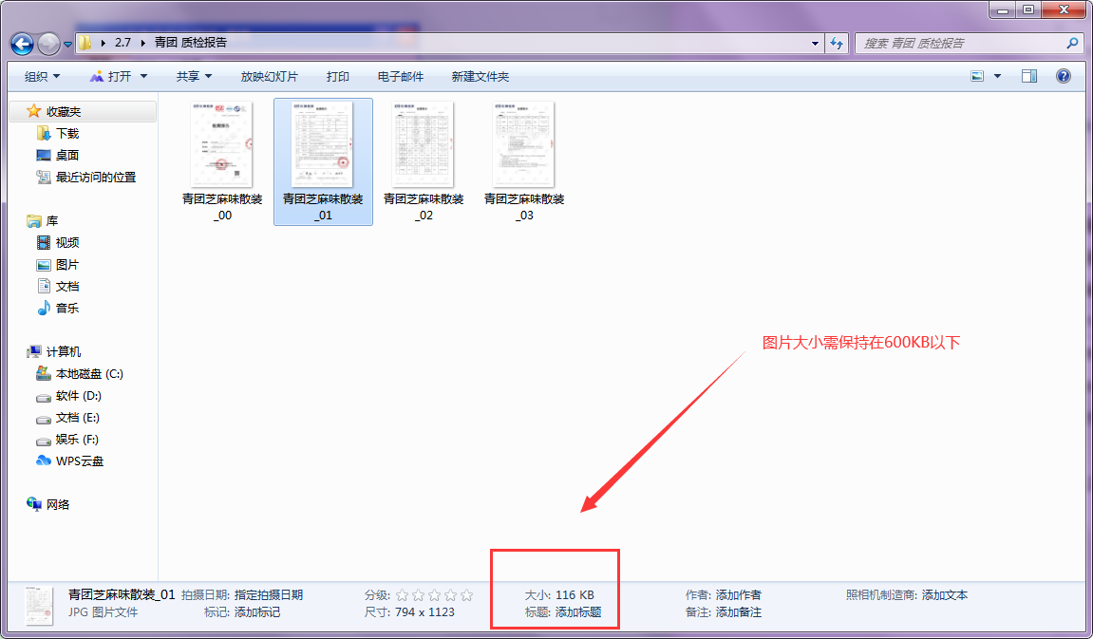

- 证照上传
注：a、供应商性质分为代理商和生产商，若为代理商，需上传代理商自己的证照和代理品牌的生产商证照
b、证照类型均为回车选择，证照编码必须输入，否则不能上传图片。
- 供应商性质区分
1.1进入供应链系统后，选择【质量安全】——【证照单录入】，选择【供应商】。
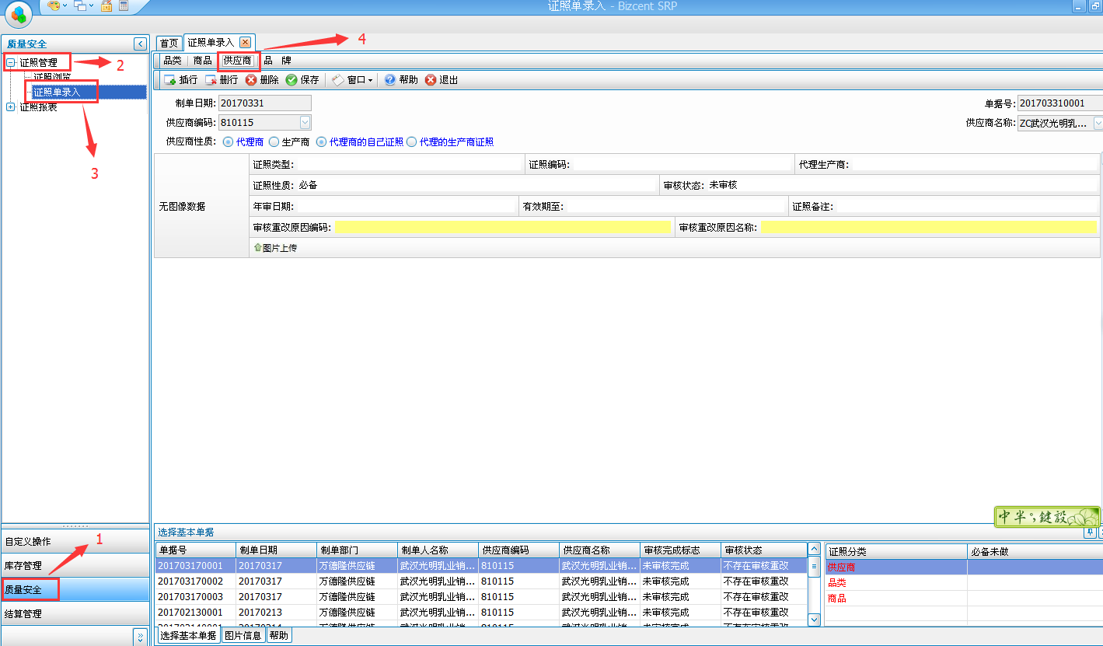

1.1.1供应商性质为代理商，需上传代理的品牌证照时
选择【质量安全】——【证照单录入】，选择【品牌】。
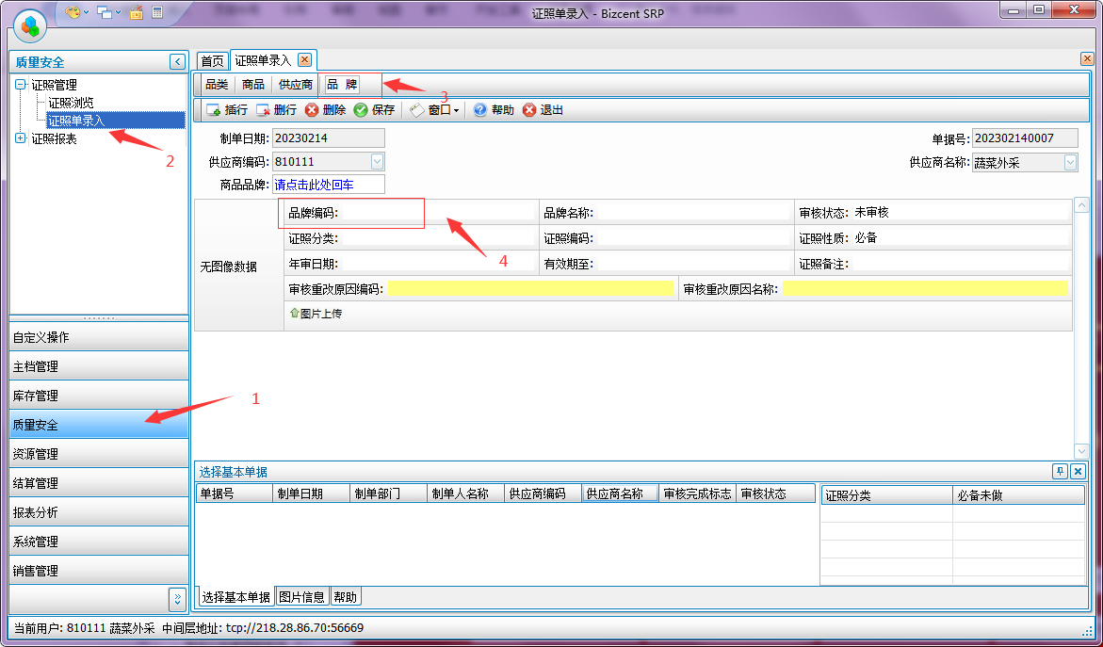

1.2、证照上传
以供应商的证照（营业执照）为例，进行以下步骤操作。
在证照类型内按回车键选择0017营业执照（三证合一）
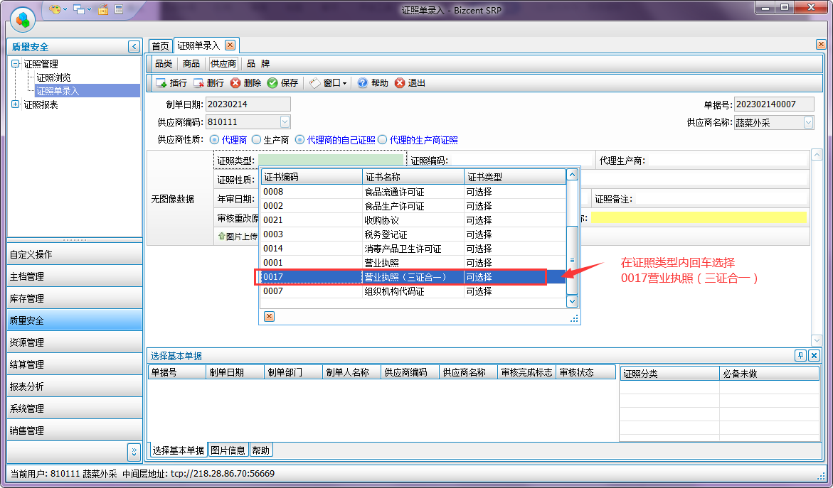

1.3在证照编码内输入营业执照的证照编码，有效期内选择营业执照的营业期限，录入内容需与营业执照内内容一致。
内容录入完毕后点击【图片上传】
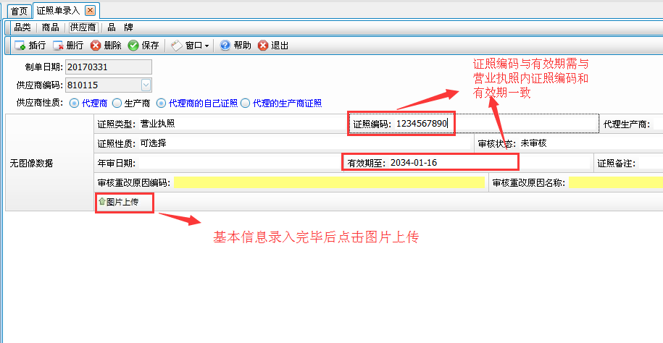

若证照有内容需备注，可在【证照备注】内录入需备注信息
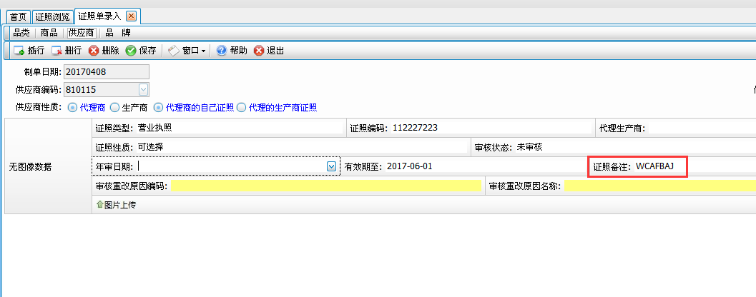
1.4点击【图片上传】后，弹出【图片操作】窗口，选择【图片上传】，选择文件所在的文件夹点击打开图片自动上传到【图片操作】点击【确认】图片上传即可。
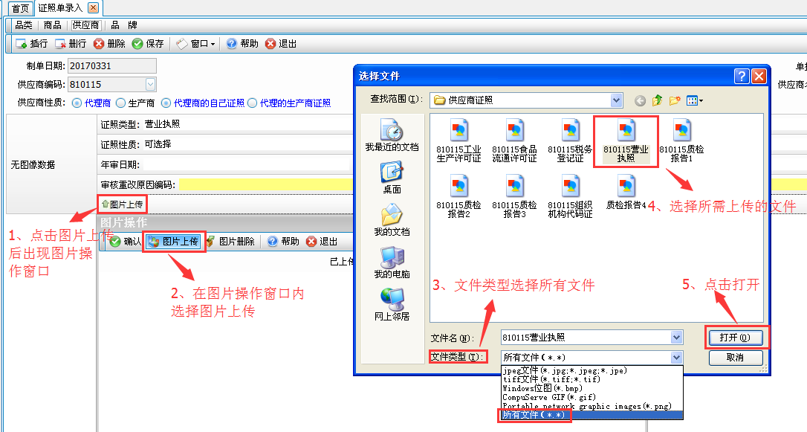
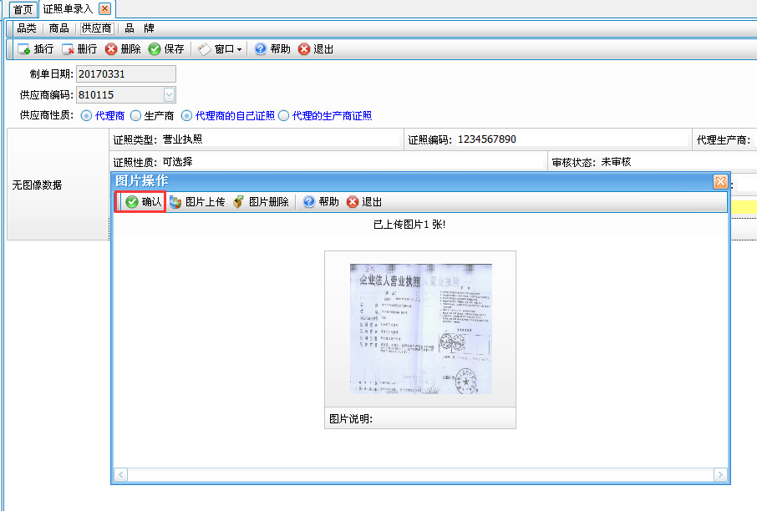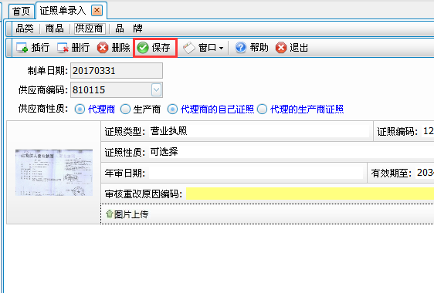
1.5图片上传完毕后，点击【确认】，核对无误后，点击【保存】。
注：生产许可证、食品经营许可证、食品流通许可证、品牌授权代理证、公司法人身份证正反面等供应商证照与营业执照证照上传步骤相同。
- 质检报告、国家强制认证（CCC）、、出入境检验检疫局卫生证、进口货物报关单、核酸检测报告、消杀证明
质检报告和国家强制认证（CCC）上传时，一个商品需将所有证照页面上传至一张单据号内，否则将无法通过审核！！！
进口商品需同时上传出入境检验检疫局卫生证、进口货物报关单、核酸检测报告、消杀证明！！！
质检报告需提供近三月内的，否则将无法通过审核！！！
2.1进入供应链系统后，选择【质量安全】——【证照单录入】，选择【商品】。
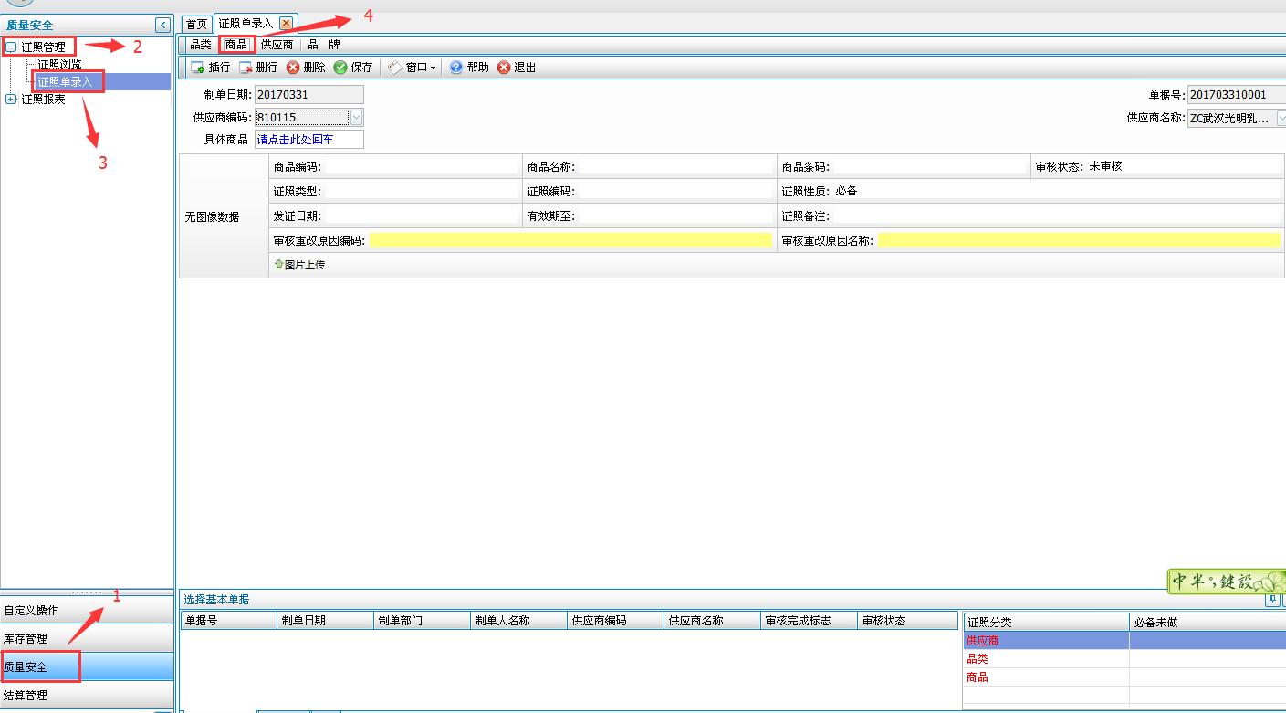
2.2点击【商品编码】或【商品名称】，回车选择具体商品或手工输入商品编码或名称。
注：【已做】内显示否，说明证照未上传；显示是，说明证照已上传。

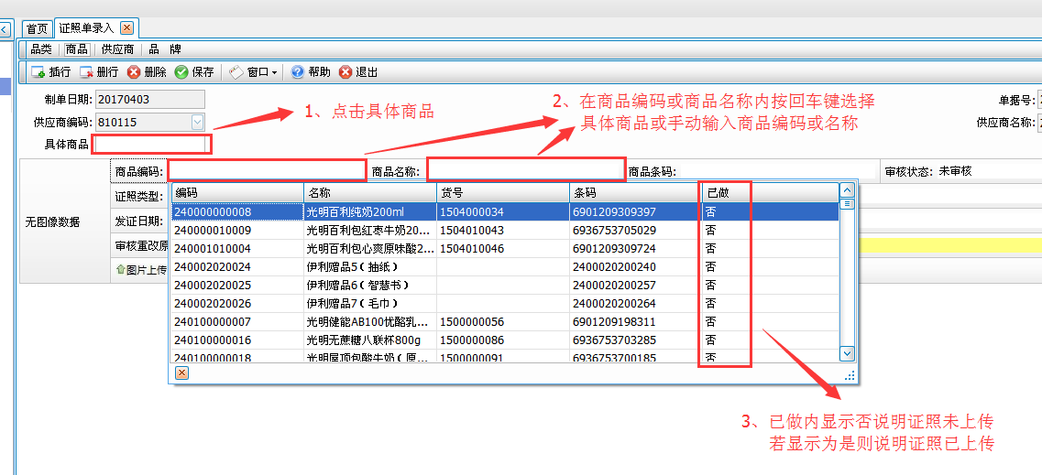

2.3【证照类型】处回车自动出现质检报告，录入证照编码，证照编码需与证件内编码一致，在【发证日期】内选择证件的发证日期，系统自动推算的食品类有效期为一年，非食品类有效期为三年，证照信息录入完毕后，点击【图片上传】。
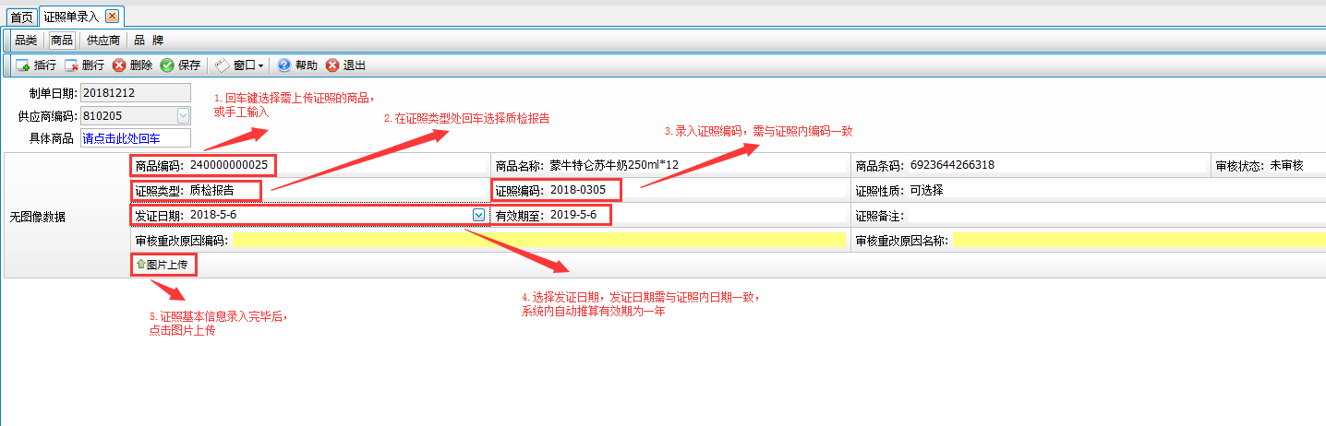

2.4、点击【图片上传】后，弹出【图片操作】窗口，选择【图片上传】，选择文件所在的文件夹点击打开图片自动上传到【图片操作】，若需上传多张证照，可再次点击【图片上传】，选择需上传的证照，点击【确认】图片上传即可。
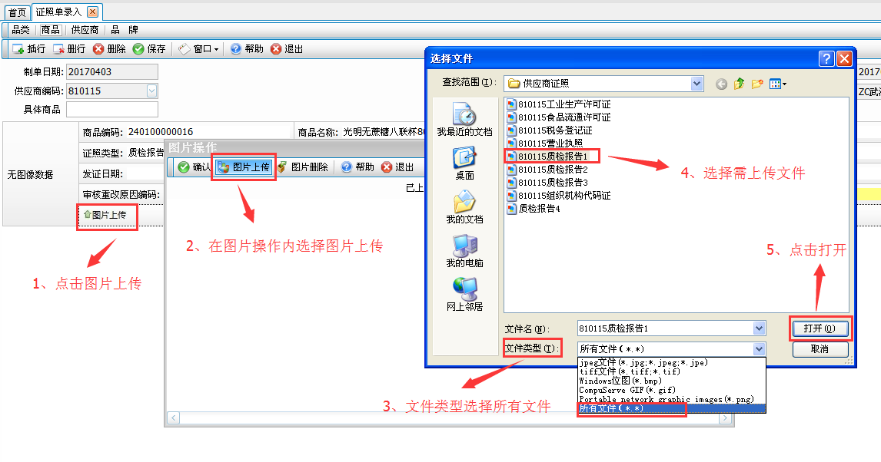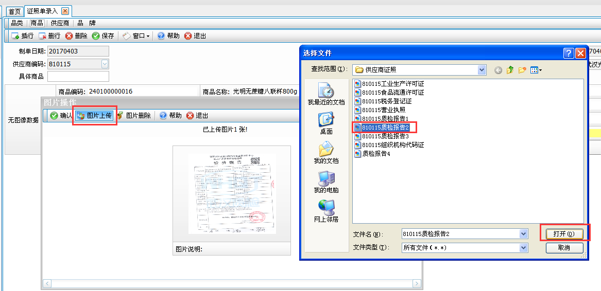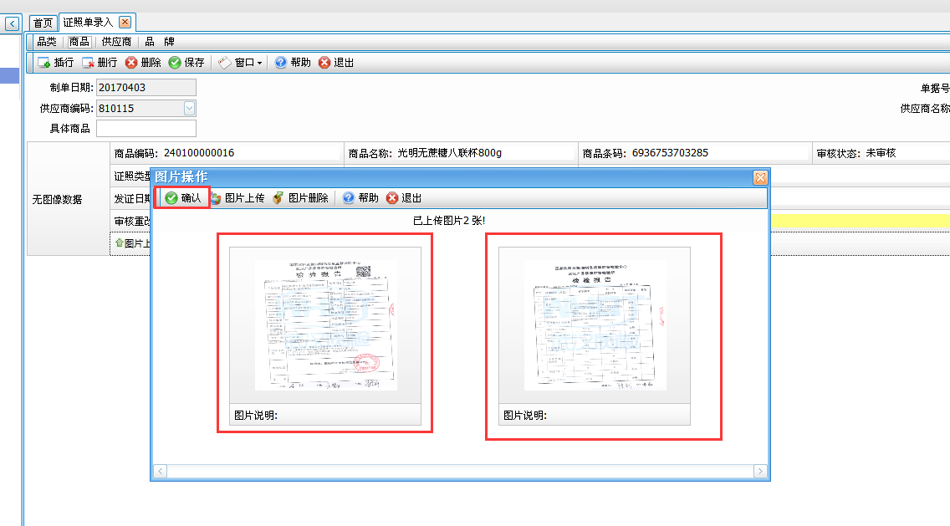
2.5、若证照上传错误时，可点击选择需删除证照，
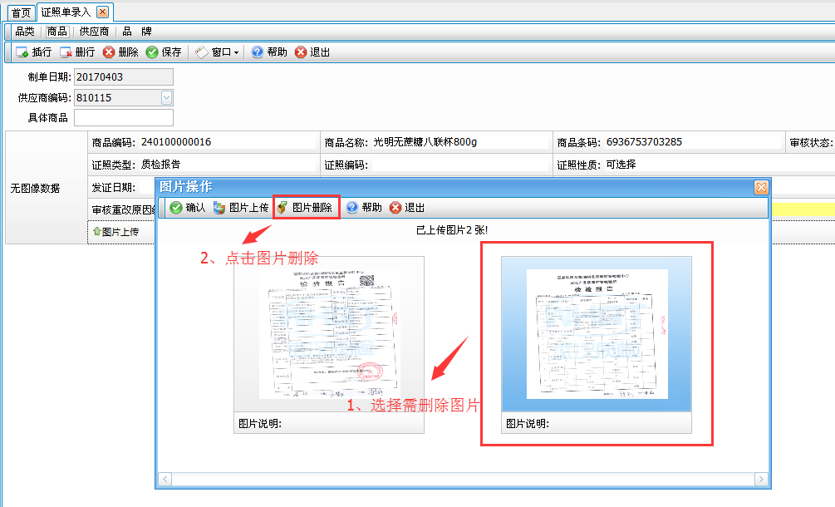

2.6、证照上传无误后，点击保存。
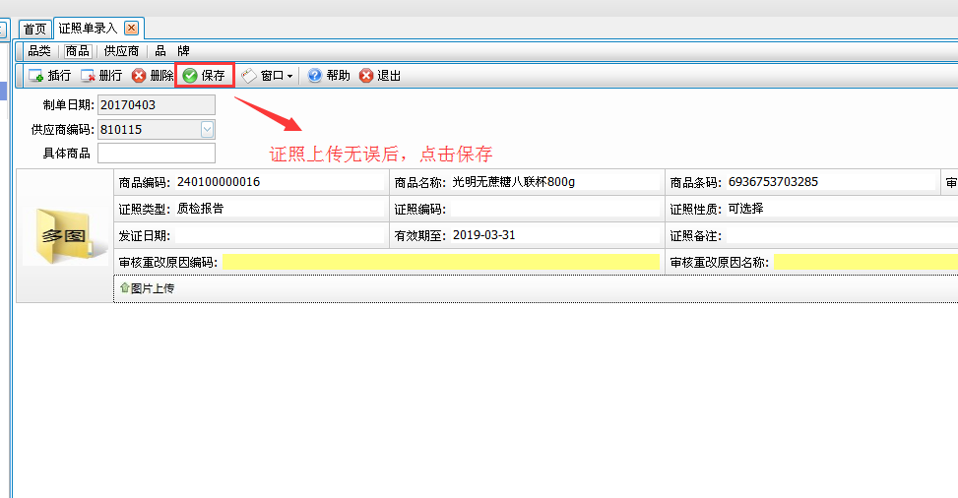
- 证照重改
若证照上传有误或未按标准进行上传，则无法通过审核，需重新按要求进行上传,在重改明细修改保存系统不会再次上传，需要重新填写才能再次上传审核
审核原因标志显示为：未审核完成
审核状态显示为：存在审核重改的明细。则说明证照未按标准上传已被驳回，需重改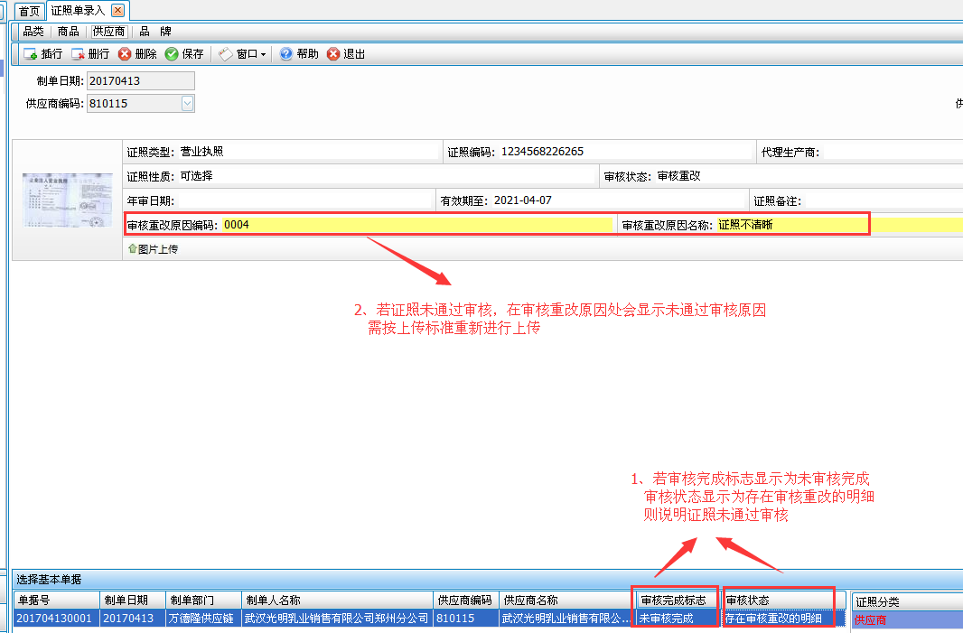

- 查询证照上传情况以及过期证照查询
- 点击【质量安全】，选择【证照管理】--【证照浏览】
点击查询，选择简明查询，可查询出已上传通过审核的所有证照
在证照类型内可查看已上传通过审核的证照类型，到期天数内可查看证照的到期天数
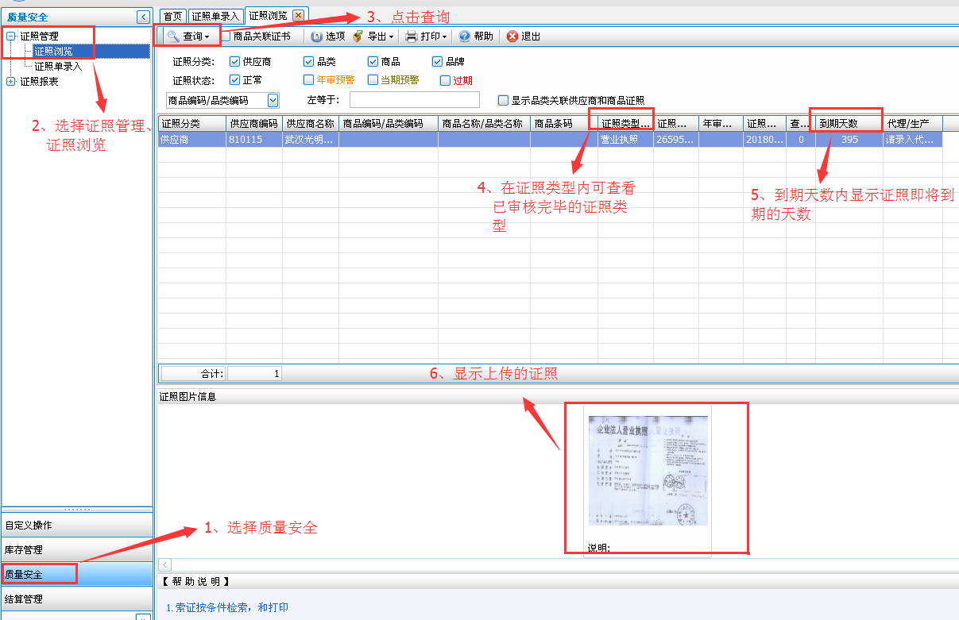
过期证照的查询
点击【质量安全】，选择【证照管理】--【证照浏览】
证照状态：过期，点击查询，选择简明查询，可查询出已过期的所有证照，按照字体颜色区分证照状态。
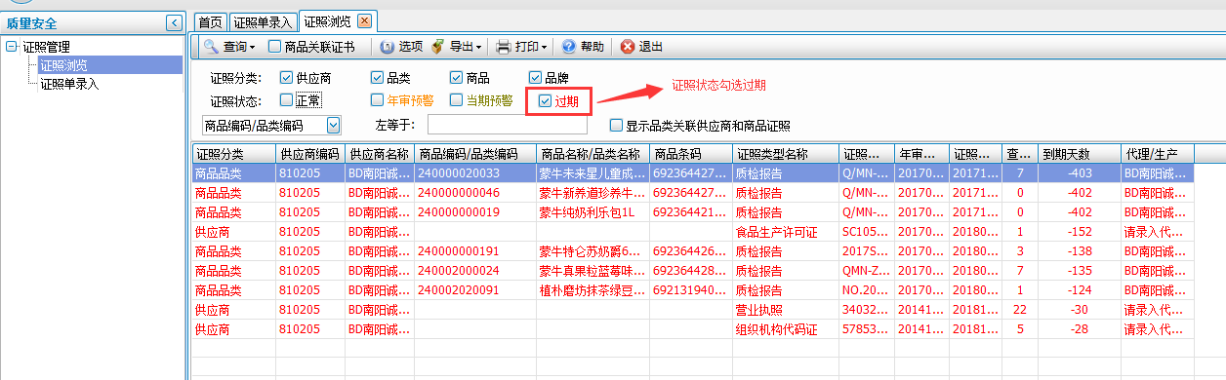
2、供应商证照缺失查询
点击【自定义操作】，选择【一般报表】--【供应商证照缺失报表】
先在供应商编码处输入要查询的供应商，点击查询，出现查询条件设置对话框直接点确定。报表空白表示不缺失，证照缺失会影响正常打款，30天内临期证照系统判定为缺失，请注意日期按照缺失明细提前上传证照。
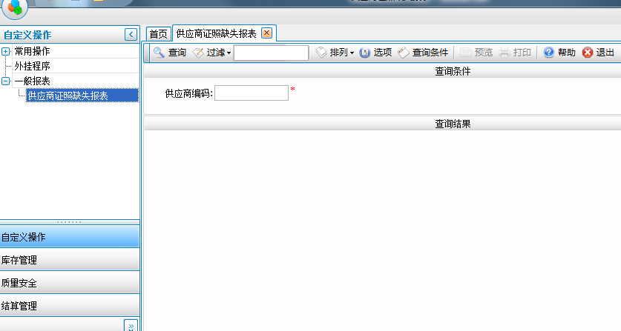

3、临期证照的查询
点击【自定义操作】，选择【一般报表】--【供应商临期证照查询】
打开报表，点击左上角查询，出现查询条件设置对话框直接点确定。
临期60天系统判定为临期
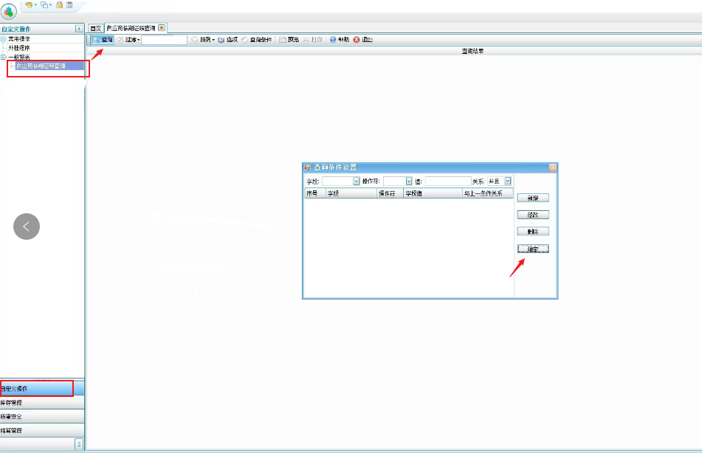

- 若证照已上传，但在证照浏览内未查询到证照信息，则说明上传的证照未审核或者未通过审核，若未通过审核需按照重改原因对证照进行修改。未通过审核的单据会一直在证照单录入下方显示。
证照审核时间：当天证照审核时间截止为下午五点，当天五点之前上传的证照会当天审核完毕，五点之后上传的证照隔日审核完毕，系统证照报表数据更新时间为两小时一次，8点——10点——12点，以此类推，望知悉
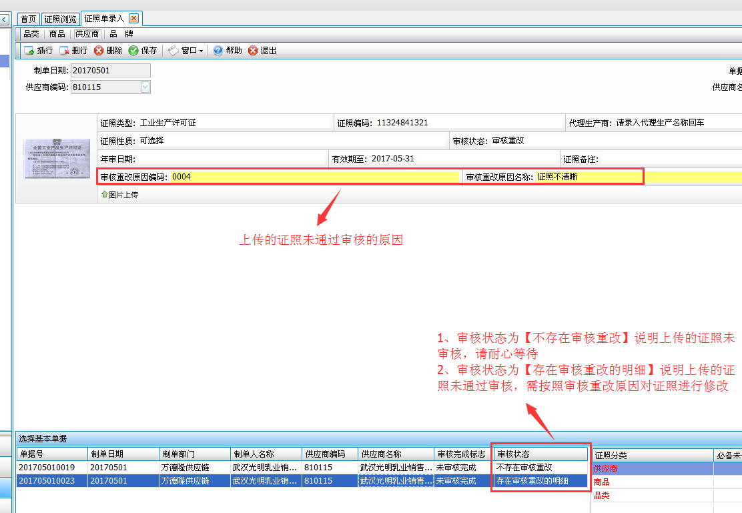
若在实际操作中，有任何问题，可在供应商交流群内咨询
QQ群：38191461

